- Učna tema – Naravne nesreče
- analiza zemljevida Poplavna območja v Posavju

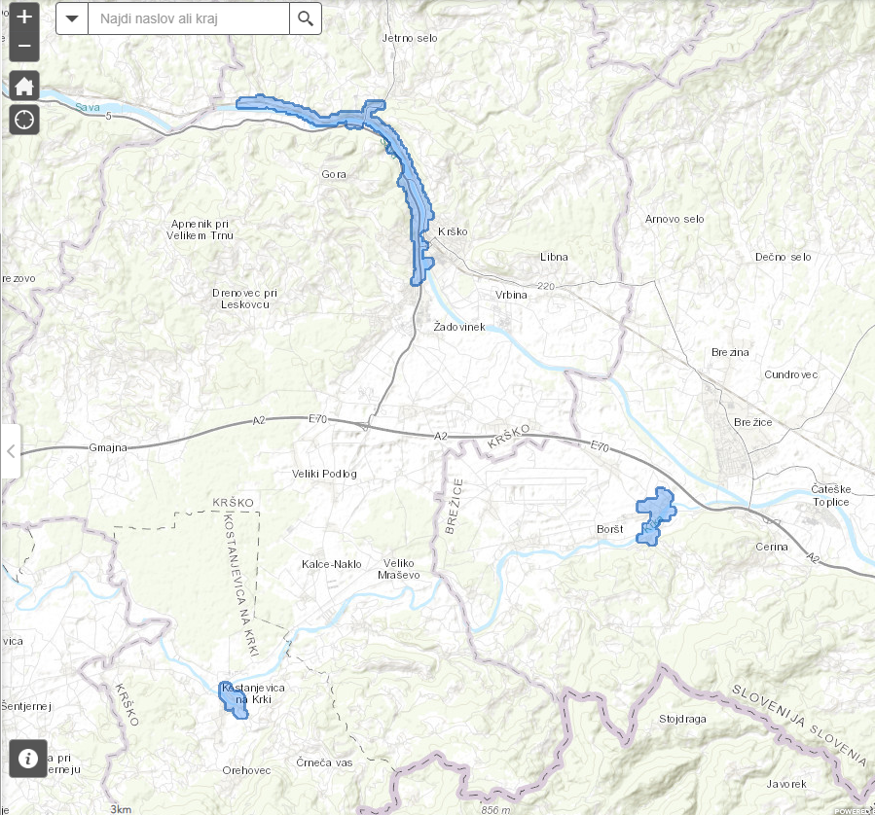

- Učna tema – Dinarskokraške pokrajine
- analiza zemljevida Kataster jam; dijaki poiščejo primere kraških jam v domači pokrajini

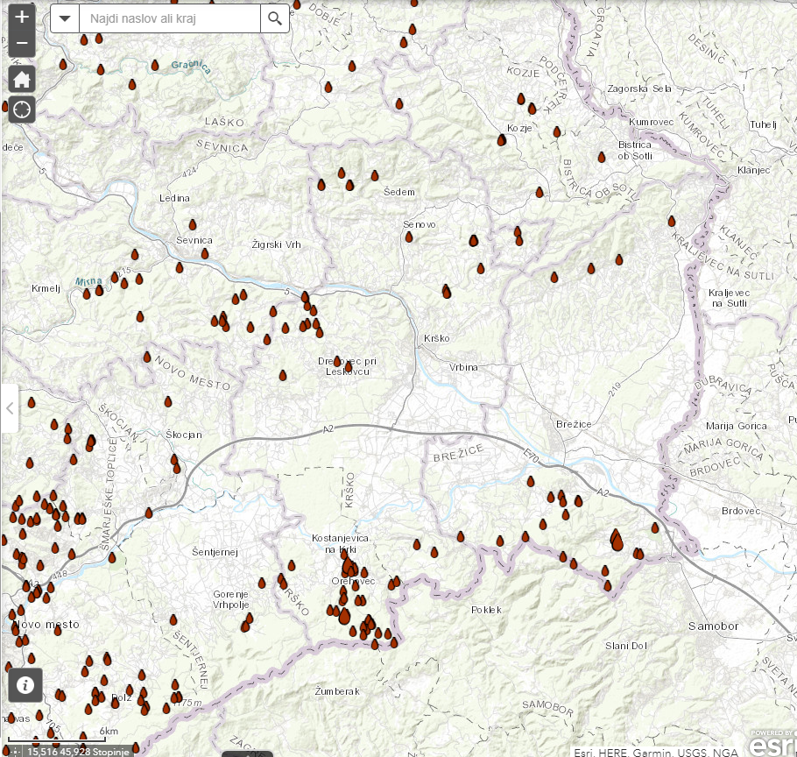

- Učna tema: Kartografija
- orientacija na satelitskem zemljevidu

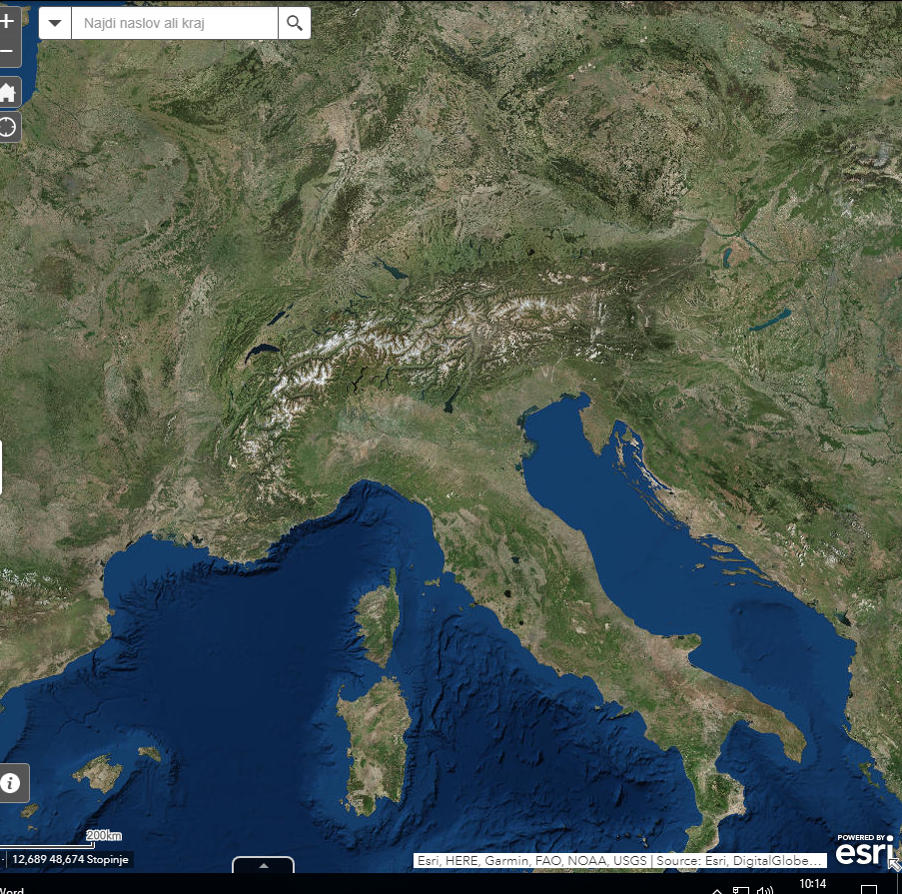

- orientacija na topografskem zemljevidu

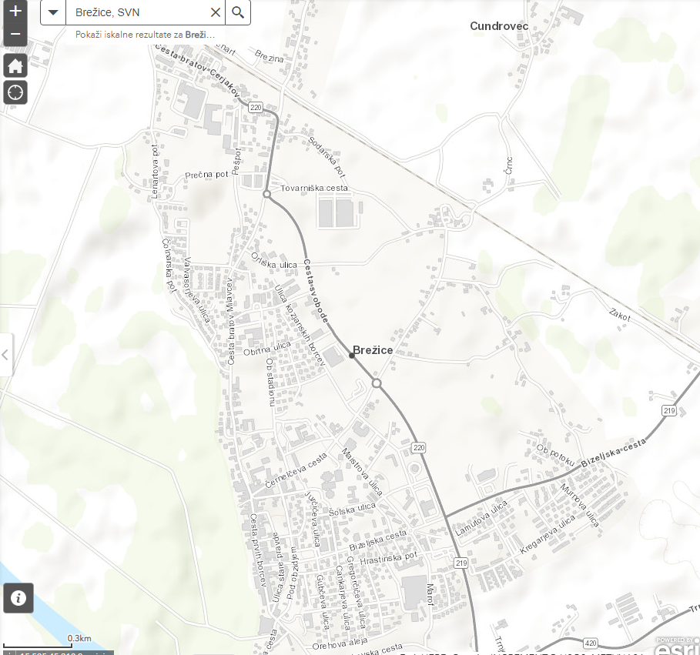
- Učna tema: Naravna dediščina v domači pokrajini
- analiza zemljevida Naravna dediščina; dijaki poiščejo primere naravne dediščine v domači pokrajini

